ICP原子发射光谱仪产品基础知识

一、理论基础
ICP（ Inductive Coupled Plasma ）即以电感耦合高频等离子体为激发光源，利用每种元素的原子或离子发射特征光谱来判断物质的组成，而进行元素的定性与定量分析仪器。也被称为ICP原子发射光谱仪。原子发射光谱分析过程主要分三步，即激发、分光和检测。
第一步：激发光源使试样蒸发汽化，离解或分解为原子状态，原子也可能进一步电离成离子状态。原子及离子在光源中激发发光；
第二步：利用光谱仪器（分光器）把光源发射的光分解为按波长排列的光谱；
第三步：利用光电器件检测光谱，按所测得的光谱波长对试样进行定性分析，或按发射光强度进行定量分析。
二、ICP原子发射光谱仪的工作原理
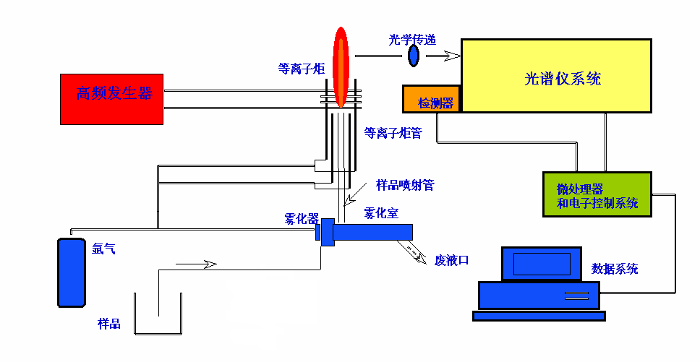
ICP主要装置有以下几部分组成:高频发生器、进样系统、分光器以及数据处理。
三、ICP可满足的检测要求
ICP原子发射光谱仪可检测元素及检测下限
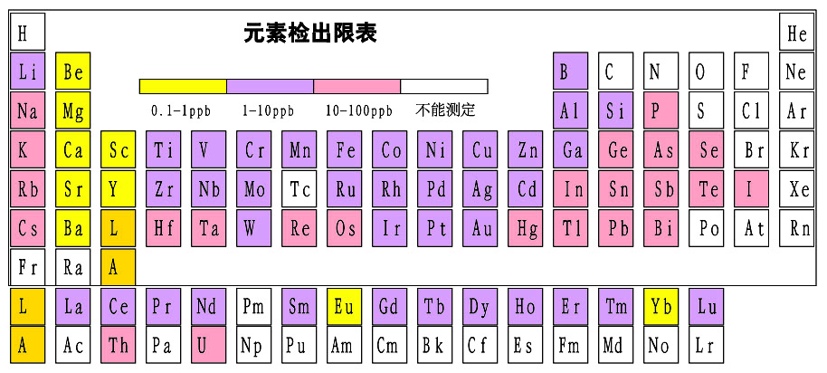
上表中所有带颜色部分为ICP可检出元素和检测下限，需特别注意的是因为ICP检测是液体样品，所以检测下限的单位是ppb，既按μg/L为计算单位，但是很多客户习惯以固体样品单位ppm来测算杂质含量，通常0.1-1ppb，也就是黄色部份元素换算成固体含量检测下限为1ppm.,而1-10ppb换算成固体样品中的元素含量检测下限为10ppm，10-100ppb部分元素换算成固体样品元素含量检测下限为100ppm。ICP原子发射光谱仪可检出元素一般为70个，作为常量分析，最高含量要求20%以下。

四、ICP产品技术性能指标说明（HK-9600ICP原子发射光谱仪）
- 射频发生器（RF）
电路类型 | 电感反馈式自激振荡电路，全自动点火，同轴电缆输出匹配调谐，取功率反馈，进行闭环自动控制。 | 工作频率 | 40.68MHZ±0.05%
电路类型 | 电感反馈式自激振荡电路，全自动点火，同轴电缆输出匹配调谐，取功率反馈，进行闭环自动控制。 | 频率稳定性 | <0.1%
电路类型 | 电感反馈式自激振荡电路，全自动点火，同轴电缆输出匹配调谐，取功率反馈，进行闭环自动控制。 | 输出功率 | 800－1500w
电路类型 | 电感反馈式自激振荡电路，全自动点火，同轴电缆输出匹配调谐，取功率反馈，进行闭环自动控制。 | 输出功率稳定性 | ≤0.3%
电路类型 | 电感反馈式自激振荡电路，全自动点火，同轴电缆输出匹配调谐，取功率反馈，进行闭环自动控制。 | 电磁场泄漏射强度 | 距机身30cm
电路类型 | 电感反馈式自激振荡电路，全自动点火，同轴电缆输出匹配调谐，取功率反馈，进行闭环自动控制。 | 电场强度E | <1V/m
电路类型 | 电感反馈式自激振荡电路，全自动点火，同轴电缆输出匹配调谐，取功率反馈，进行闭环自动控制。 | 磁场强度H | <0.2A
- 进样装置:
输出工作线圈内径 | 25mm，  3匝 | 炬管 | 三同心Fassel型，外径20mm的石英炬管
同轴型喷雾器外径 | 6mm | 双筒形雾室外径 | 35mm
氩气流量计规格和载气压力表规格 | 等离子气流量计（100-1000）L/h ；(1.6-16L/min)
氩气流量计规格和载气压力表规格 | 辅助气流量计（10-100）L/h ；(0.16-1.66L/min)
氩气流量计规格和载气压力表规格 | 载气流量计（10-100）L/h ；(0.16-1.66L/min)
氩气流量计规格和载气压力表规格 | 载气稳压阀（0-0.6M Pa）
3、测光装置:
光电倍增管规格 | R212UH | 信号采集为V/F交换 | 1mV对应100Hz
光电倍增管负高压 | 200-1000V  稳定性<0.05% | 光电倍增管电流测量范围 | 10⁻¹² -10⁻⁴A
4、分光器:
光路 | Czerny- Turner | 焦距 | 1000mm
光栅规格 | 离子刻蚀全息光栅 | 刻线密度 | 3600线/mm
分辨率 | ≤0.008nm | 刻线面积 | 80×110mm
扫描波长范围 | 3600线/mm | 波长范围 | 180-500 nm
透镜 | ф30，1：1成像 | 入射狭缝 | 20µm
发射镜规格 | （105 × 105 × 16）mm | 出射狭缝 | 25µm
步进电机驱动最小步距 |  | 0.0005nm

上述指标中比较重要的是分光器指标，光路设计形式为Czerny- Turner（切尔尼。特纳）。光栅是离子刻蚀全息光栅。光栅的不同是单道扫描和全谱扫描的主要区别，（全谱直读光谱仪用的是中阶梯光栅）。光栅的刻线密度是3600线，刻线的多少决定分辨率，刻线越多，分辨率越高。每个元素对应不同的波长，波长的单位是纳米。分辨率对于光谱仪也是重要的指标。
五、ICP原子发射光谱仪用途说明
1、可检测物体分类：
包括：金属(钢铁,有色金属)
化学、药品、石油、树脂、陶瓷等
生物、医药、食品等
环境(自来水,环境水,土壤,大气粉尘)等
2、ICP原子发射光谱仪是一种可以测定试样中的金属元素和部分非金属元素的大型分析仪器，可以对试样进行定性、半定量和定量分析。它的测量范围可从微量到常量。
六、 ICP原子发射光谱仪的产品分类
1、全谱直读扫描光谱仪
全谱扫描ICP光谱仪一般采用中阶梯光栅加CCD固态检测器，检测速度比单道扫描快，一次扫描可检测完全部需检测元素，同时体积较小，便于安装。
2、多道光谱仪
采用凹面光栅和光电倍增管，因需提前安装入射狭缝（元素通道），所以使用起来比较死板，成本也比较高，近年基本已被淘汰。
3、单道扫描光谱仪
采用离子刻蚀全息平面光栅系统，（主要以切尔尼-特纳（Czerny-Turner）光学系统），使用光电倍增管完成光电转换，通过顺序扫描元素，检出元素含量，具有分辨率高、检出限低、结构简单使用方便、维护成本低等特点。
七、ICP原子发射光谱仪的安装要求
1、安装示意图
墙壁 配电盘
冷却水管 1米
电源
氩气管
0.5米
气口
排气口

1.有制动脚轮，可方便移动或改变放置位置
2.仪器尺寸：1500mm×710mm×1200mm

\

独立地线
主机

2、安装房间要求
（1）房间面积15-20m²左右为宜，要有试剂柜、电脑桌，并安装1.5匹以上空调。
（2）温度湿度要求：
- 温度：22±3℃（温度变化率≤2℃／h）
- 湿度：相对湿度小于75%（湿度大的地区必须配除湿机）
（3）室内保持清洁干燥、无灰尘、无振动、无腐蚀性气体等，门窗要密封良好，防止风沙和潮气进入房间。
3、实验室电源和排风要求
（1）电 源（电网波动≥10%，需配用交流稳压器）：
- 光谱仪：AC 220V 20A
- 电 脑：AC 220V 2 A
- 水 箱：AC 220V 8 A
（2）地线：
为使高频有良好接地， 必须单独埋地线。面积不小于200mm× 200mm×5mm（长、宽、高）的紫铜板与40mm（宽）× 0.5mm（厚）铜带相连，紫铜带引到室内与仪器接地处连接，紫铜板埋在地下1.5米深处，倒入1kg食盐，加水浸泡。

